PRESSEMITTEILUNG 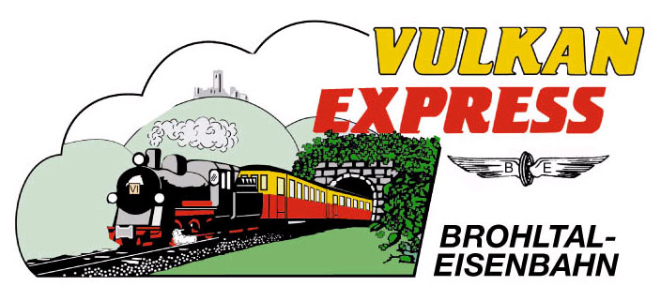
Brohl-Lützing, 07.09.2023

Freie Fahrt für Kinder & Jugendliche
„Vulkan-Expreß“ der Brohltalbahn kann kostenlos genutzt werden

Im Umfeld des am 20. September (Mittwoch) stattfindenden Weltkindertags lädt die Brohltalbahn am Sonntag, den 24. September wieder alle Kinder und Jugendlichen zur kostenfreien Fahrt im „Vulkan-Expreß“ ein!

An diesem Tag stehen Kindern und Jugendlichen alle Züge zwischen Brohl-Lützing am Rhein und Kempenich-Engeln in der Eifel zur kostenlosen Benutzung offen – egal wohin, egal wie oft! Spannende Ausflugsziele warten an den insgesamt 9 Stationen der kleinen Bahn: Ob es zum Swingolfen bei Oberzissen, nach Engeln auf die Eifelhöhen und von dort zur Burg Olbrück oder aber zu einer Entdeckungstour durch die dusteren Trasshöhlen bei Bad Tönisstein gehen soll, der „Vulkan-Expreß“ fährt kostenlos hin und wieder zurück! Mit Busanschlüssen sind ab dem Endbahnhof Engeln sogar Schloss Bürresheim, der Laacher See oder das Vulkanmuseum „Lava-Dome“ in Mendig spielend erreichbar (im Bus keine Freifahrt).

Los geht es ab dem Brohltalbahnhof in Brohl um 09:30 Uhr und 14:15 Uhr, ab Engeln um 11:30 Uhr und 16:30 Uhr. Die genauen Fahrzeiten für die Zwischenbahnhöfe können im Internet unter www.vulkan-express.de abgefragt werden.

VRM-Schüler-Plus-Ticket gültig

Übrigens: Alle Kinder und Jugendlichen, die im Besitz des „Schüler-Plus-Tickets“ des Verkehrsverbunds Rhein-Mosel (VRM) sind, können die Züge der Brohltalbahn ganzjährig an Schultagen ab 14 Uhr, ansonsten ganztags kostenlos nutzen!

Selber Schaffner werden?

Vielleicht hat der Eine oder Andere junge Gast ja sogar Lust, künftig selbst als Eisenbahner im "Vulkan-Expreß" tätig zu werden?! Die Interessengemeinschaft Brohltal-Schmalspur-Eisenbahn e. V. (IBS) kümmert sich um alles, was mit der Brohltalbahn zu tun hat: Die Mitglieder verkaufen Getränke im Zug, bilden Zugführer und Schaffner aus, reparieren Gleise und schrauben in der Werkstatt an den historischen Lokomotiven! Das Tolle: Das alles macht eine Menge Spaß! Gerne nimmt das Zugpersonal den Nachwuchs mal mit und zeigt die vielfältigen Aufgaben! Am 16. September findet hierzu sogar ein gesonderter Aktionstag statt.

Für die Anreise nach Brohl wird die stündlich zwischen Köln und Koblenz verkehrende Mittelrheinbahn (RB 26) empfohlen.

Weitere Informationen und Buchungen unter www.vulkan-express.de,
buero@vulkan-express.de und Tel. 02636-80303.

Interessengemeinschaft Brohltal-Schmalspureisenbahn e.V.
Brohltalstraße
56656 Brohl-Lützing
Telefon 02636-80303
E-Mail: buero@vulkan-express.de
www.vulkan-express.de

